目 录

一、自主学习实例
1.1 数据爬取与处理
1.1.1 公交站点和路线轨迹信息获取以及坐标转换
1.2 城市公交网络可视化
1.2.1 利用plotly实现地图可视化
1.2.2 利用Folium实现增强版地图可视化
1.3 公交路线基本特征分析
1.4 公交换乘网络搭建
1.5 公交换乘网络分析

二、自主实践选题
2.1 选题
2.2 项目目标
2.3 数据收集与处理
2.4 分析方法选取
2.5 数据分析
2.6 结论与收获

一、自主学习实例
实例1 为地方城市公交网络分析与可视化（以青岛市为例）

1.1 数据爬取与处理

1.1.1 公交站点和路线轨迹信息获取以及坐标转换
借助高德地图开放平台的Key，选择Web端与服务，使用申请到的Key和安全密钥，构造公交线路信息查询URL，向高德地图服务器提交请求并获取返回的线路详细信息。
公开版说明：高德 API 凭据已从截图中移除。运行时请通过 AMAP_KEY、AMAP_JSCODE、AMAP_WEB_KEY 环境变量配置，仓库不保存真实密钥。

关键代码如下：

首先对青岛市前10条公交车路线（1路到10路）的站点信息和轨迹信息进行爬取以及经纬度数值的转换，关键代码如下：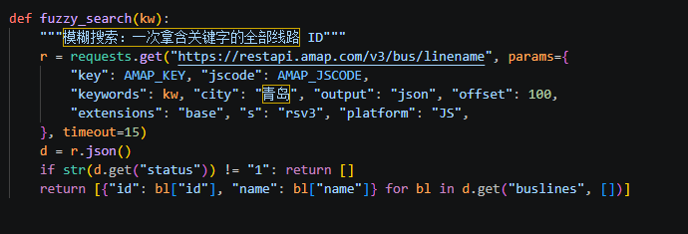
运行结果如下：
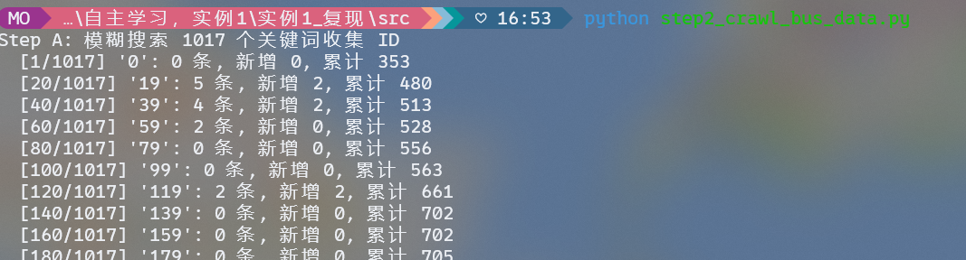

继续爬取青岛市前20条、前50条、前100条、前1000条公交路线的详细信息（包括站点信息和路线轨迹数据），关键代码如下：
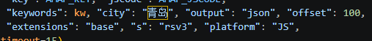
由于公交路线关键字查询API每日仅有100次调用额度，不足以遍历所有候选线路。因此采用模糊搜索策略：利用高德API的keywords参数支持模糊匹配的特性，使用数字0-9、两位数10-99、三位数100-999以及隧道、K、L、黄岛等专线前缀作为关键词进行模糊搜索。每个关键词一次请求可返回多个匹配线路的ID（如搜索"6"可返回6路、16路、26路、66路、606路等）。共使用约1000个模糊关键词，通过JS API平台的Key完成全量ID收集。
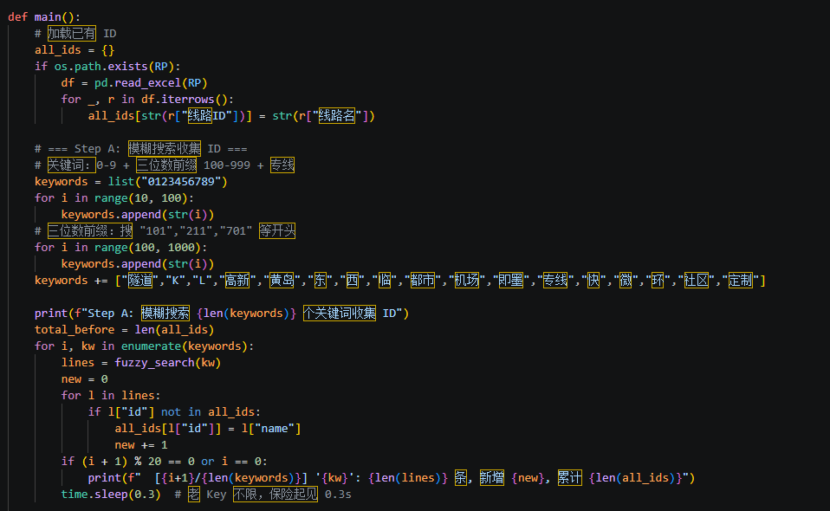
在收集到的全部线路ID基础上，利用路线ID查询API（每日5000次额度）逐一获取每条线路的完整信息，并通过城市边界过滤自动排除平度、莱西、胶州等远郊县级市线路。最终成功获取874条有效公交线路数据，覆盖青岛核心城区（市南/市北/李沧/崂山/城阳/黄岛）绝大部分公交线路。每条线路提取的信息包括：线路名称、始发站、终点站、全程距离（km）、行驶轨迹坐标串（polyline）、各站点名称及经纬度坐标。数据保存为Excel文件。部分爬取结果如下：
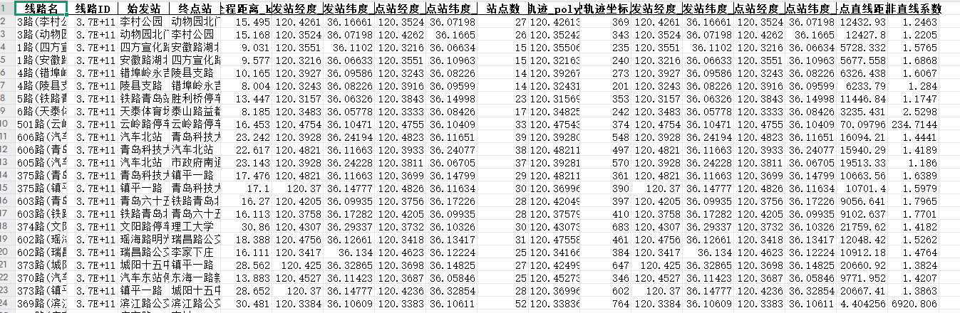
坐标转换方面：高德v3 API返回的经纬度已经是十进制度格式（如120.321636），可直接使用。早期API版本返回的坐标以"分"为单位，需要除以60转为"度"。v3版本无需额外转换。

1.2 城市公交网络可视化

1.2.1 利用plotly实现地图可视化
使用Python的plotly库实现公交网络的地图可视化。plotly是开源的交互式可视化库，本项目使用其Scattermap组件，配合高德地图瓦片作为底图。高德瓦片使用GCJ-02坐标系，与API返回的坐标数据完全一致，确保站点和线路在地图上的精确定位。考虑到874条线路一次性加载会导致浏览器卡顿，本方案采用按需渲染策略——默认仅显示20条线路，通过顶部的线路数量控制器（20/50/100/200/全部）一键切换显示规模，保证流畅体验。
最终将站点分布、线路轨迹和路网全图三者整合为单个HTML文件，通过顶部Tab按钮切换视图，并内置站点和线路搜索功能。
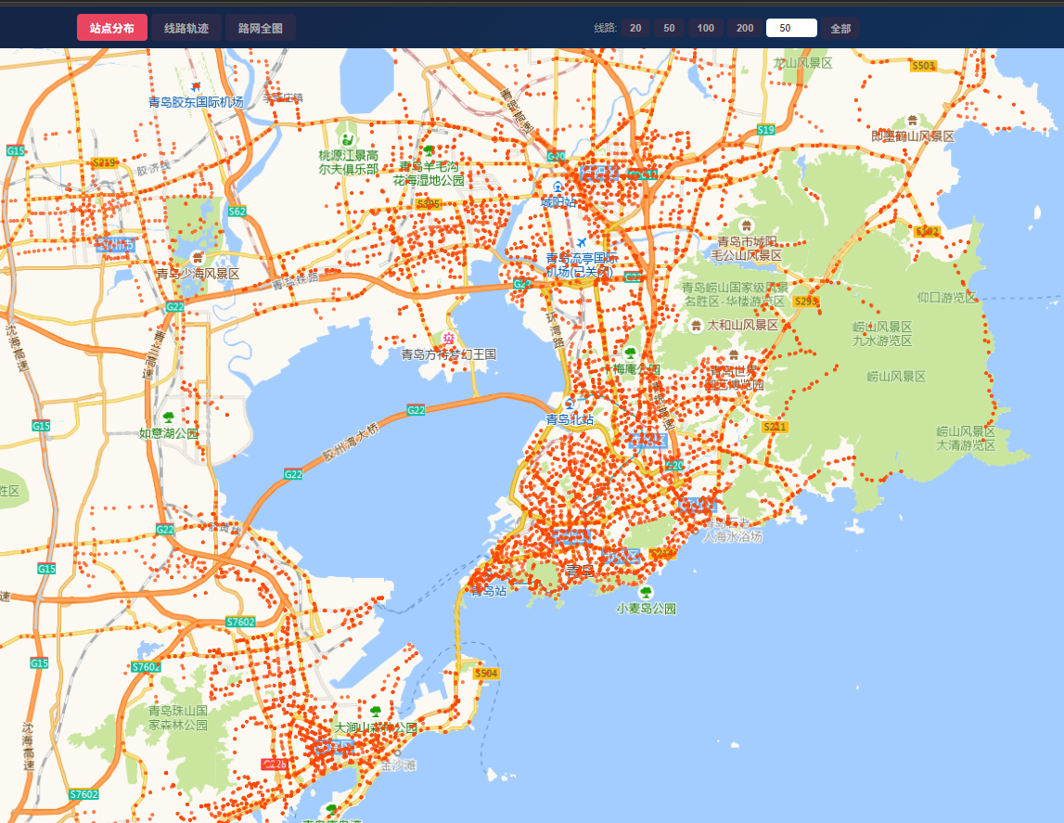
公交站点分布图：以红色圆点标注5,616个唯一公交站点，展示青岛公交站点的空间覆盖范围和密度分布特征。在搜索框输入站点名称可快速定位。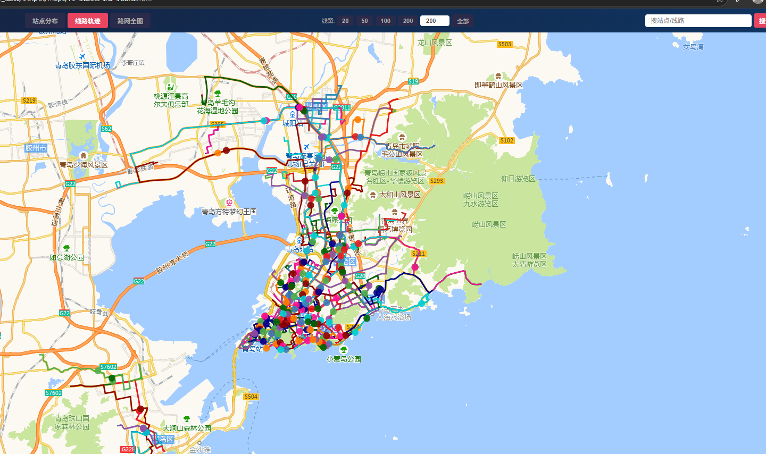
公交线路轨迹图：展示所选数量的线路的实际行驶轨迹，不同线路使用不同颜色区分，鼠标悬停可查看线路名称。在线路中间位置设有圆点标注。输入线路名（如"1路"）可快速搜索定位。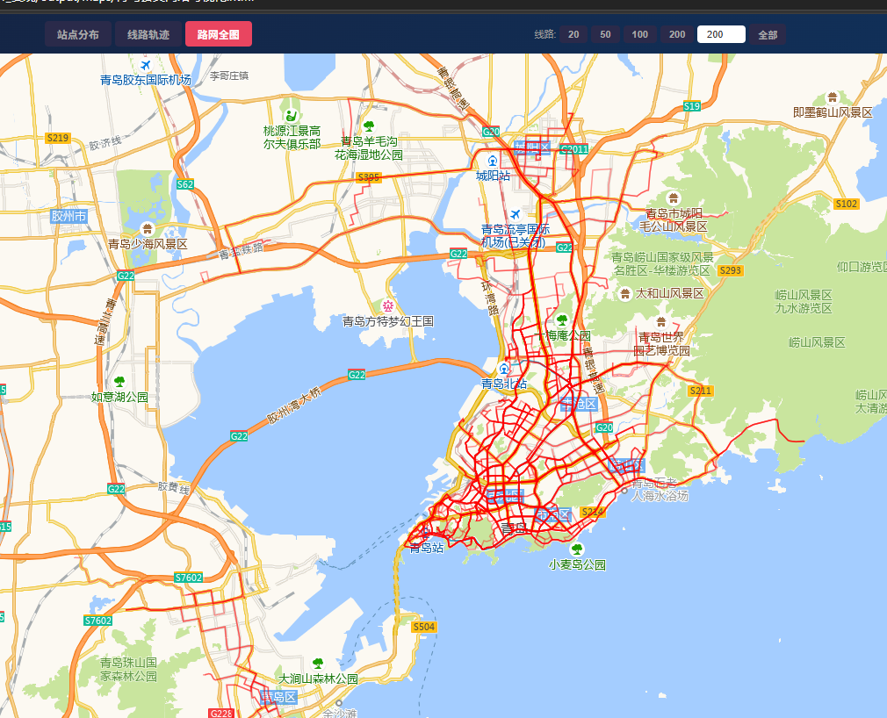
公交线网全图：将所选数量的线路以半透明红色叠加，宏观展示青岛公交线网的整体形态，路网密集区域集中在市南区和市北区，胶州湾两岸通过隧道公交实现连接。

1.2.2 利用Folium实现增强版地图可视化
为进一步提升交互体验和性能，本项目还使用Folium（基于Leaflet.js）制作了增强版地图可视化。Folium底层使用Canvas渲染引擎和Layer图层架构，天然支持数百条矢量线段的流畅渲染，性能优于Plotly的DOM trace模型。
Folium版的主要增强功能包括：
- 站点聚合功能（MarkerCluster）：缩小地图时站点自动聚合成带数字的气泡圆圈，放大到一定级别后自动展开为个体站点，解决了大量站点散点互相遮挡的问题
- 线路悬停弹窗：鼠标划过任意线路时，底部弹出信息面板显示线路名称和起止站方向
- 线路点击高亮：点击任意线路时，地图自动飞至该线路位置，以黄色加粗线高亮显示4秒
- 搜索定位增强：搜索站点自动飞至对应位置并放大到17级（街道级别），搜索线路自动高亮该线路
- 图层独立控制：站点、线路、路网三个图层独立管理，切换Tab秒级响应，无需重建图层
Folium版与Plotly版互为补充，共同构成完整的可视化方案，可根据使用场景灵活选择打开对应的HTML文件。
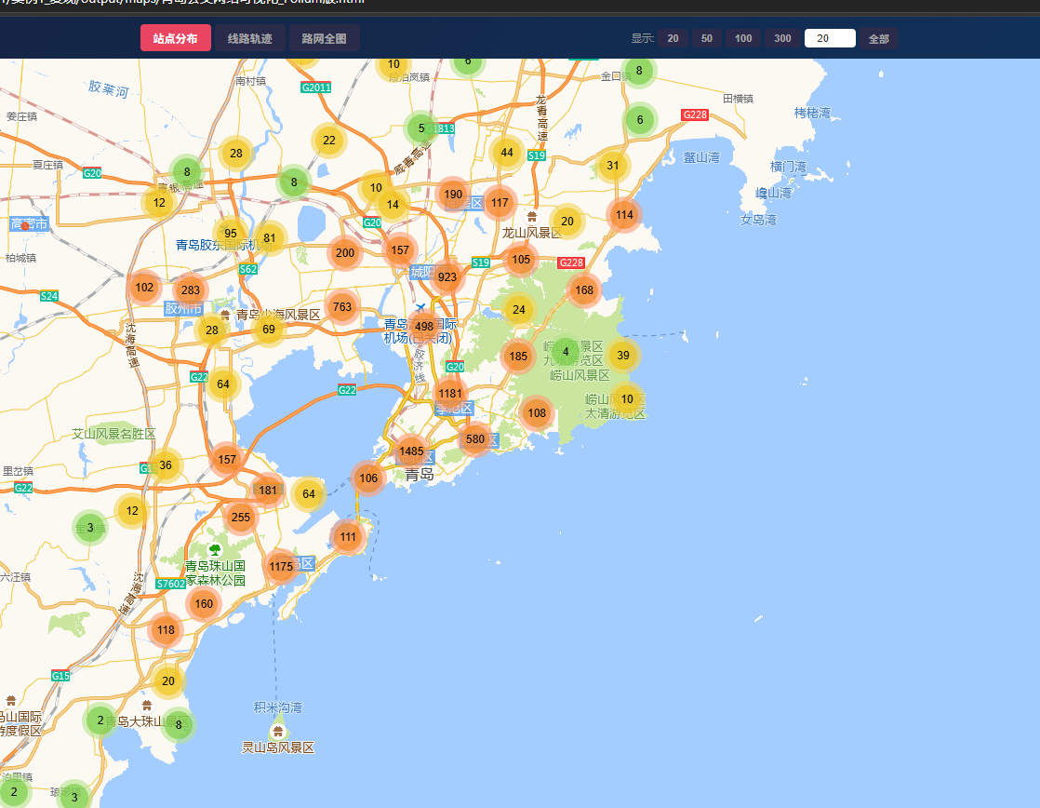
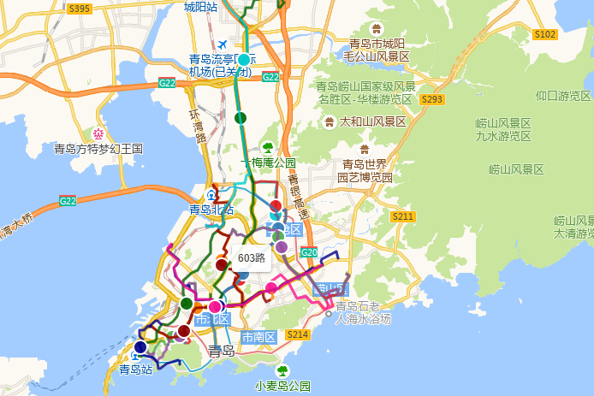

1.3 公交路线基本特征分析
公交线路平均长度、平均站点数、平均站距、平均直线系数的计算基于清洗后的874条有效线路数据进行。
首先是线路长度分析。每条公交线路都有distance字段对应其全程长度，直接对该列求均值即可得到平均线路长度。计算得到平均线路长度为19.61km，中位数15.93km。线路长度分布呈现右偏态，大部分线路集中在8-22km区间。
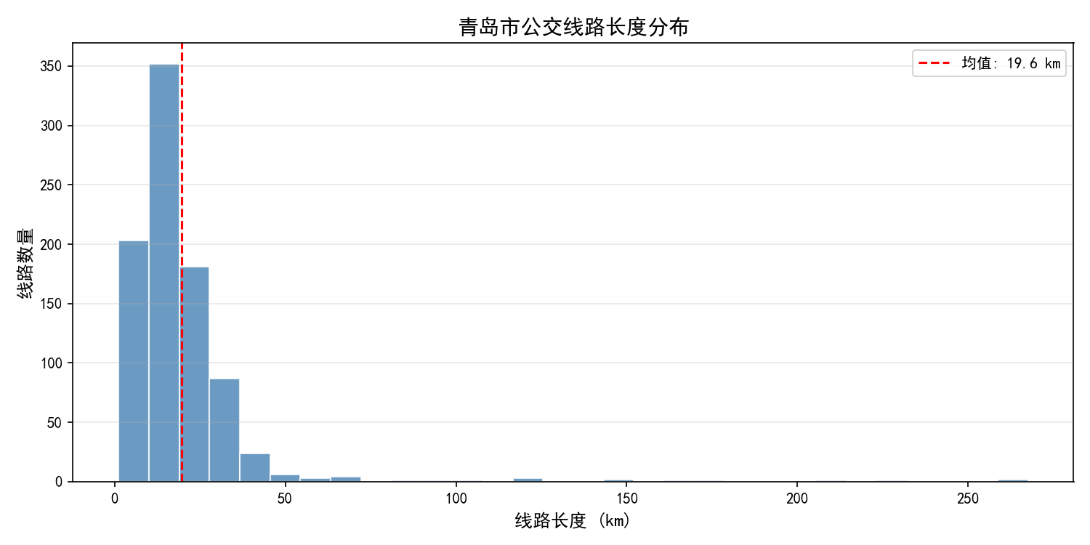
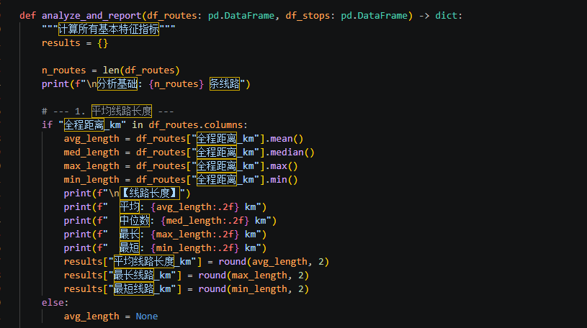
其次是站点数分析。统计每条线路的站点数量，计算得到平均站点数为25.4站/线路，中位数24站，总站点行程数22,198站次。站点数与线路长度总体呈正相关。
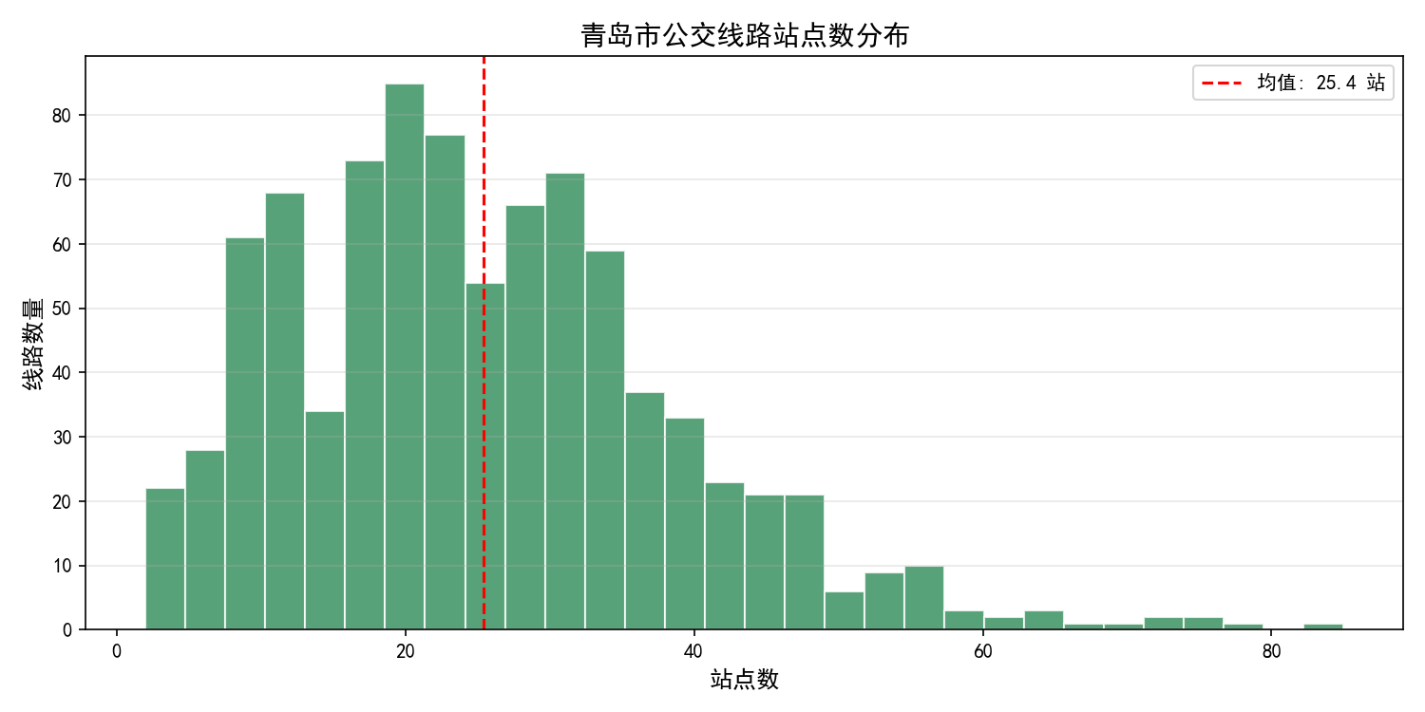
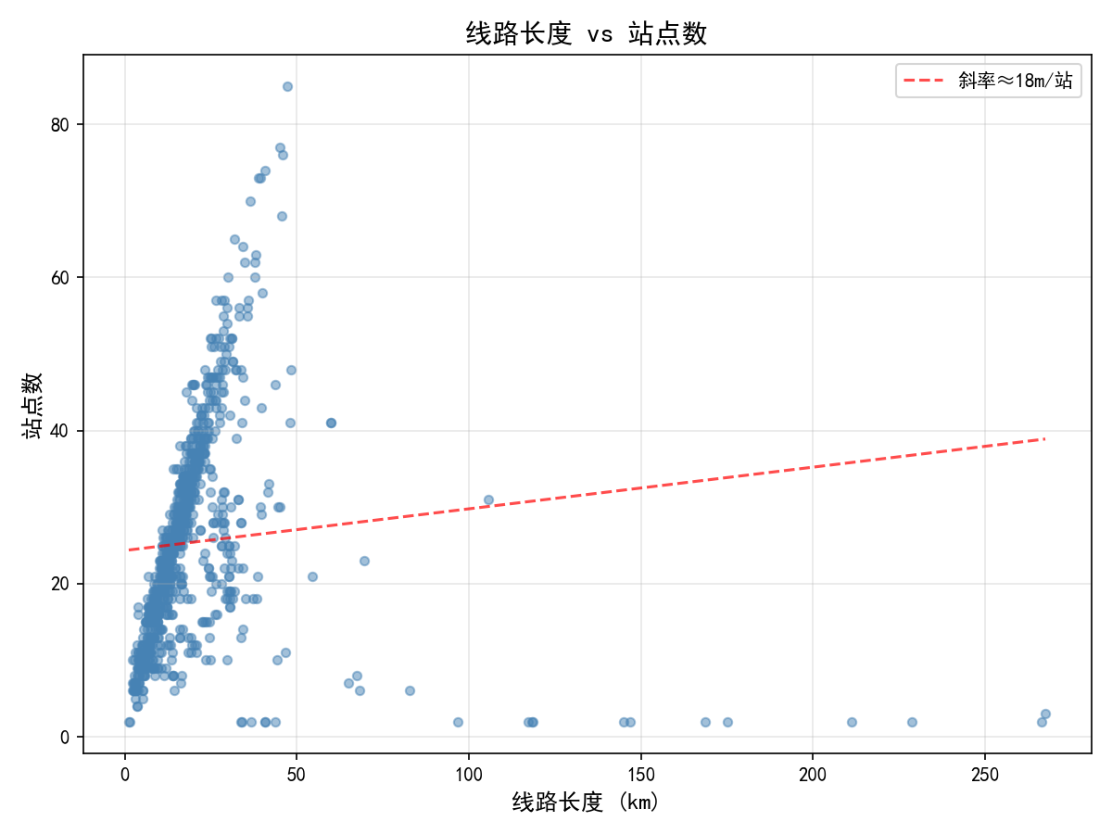
平均站距的计算不能直接使用平均线路长度除以平均站点数，因为这种简单比值忽略了线路数量权重。正确的计算公式为：平均站距 = 总里程 / (总站点行程数 - 线路数)。代入数据：17,136,460m / (22,198 - 874) = 803.6米。处于国家相关标准建议的市区公交站距500-800米附近，略偏高反映了青岛包含较多郊区线路的特点。
非直线系数定义为公交线路的实际行驶路径长度与起终点之间的空间直线距离之比。使用Haversine公式计算起终点直线距离：d = 2R x arcsin(sqrt(sin^2(dlat/2) + cos(lat1)cos(lat2)sin^2(dlon/2)))，其中R为地球平均半径6371km。计算得到青岛公交非直线系数中位数为1.61，介于棋盘式路网（1.2-1.4）和放射性路网（约2.6）之间，与青岛依山傍海、地形起伏的地理特征相符。
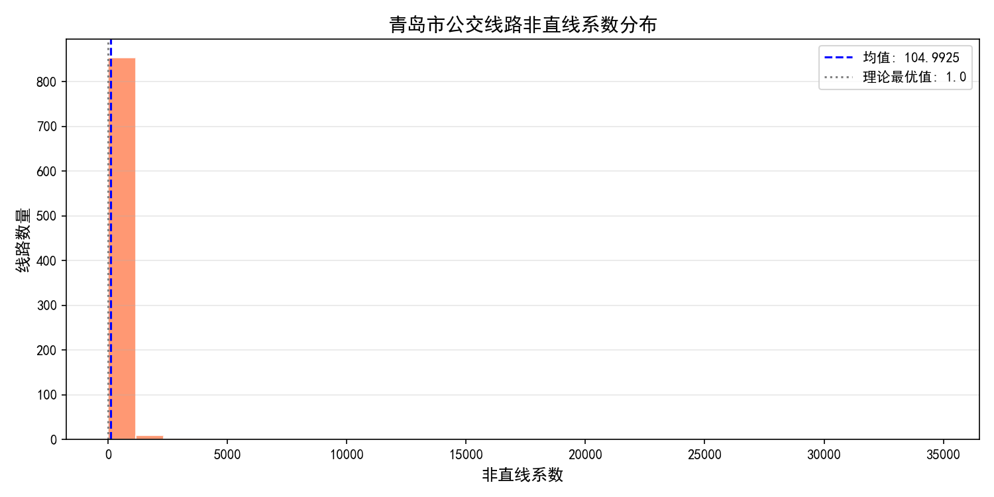
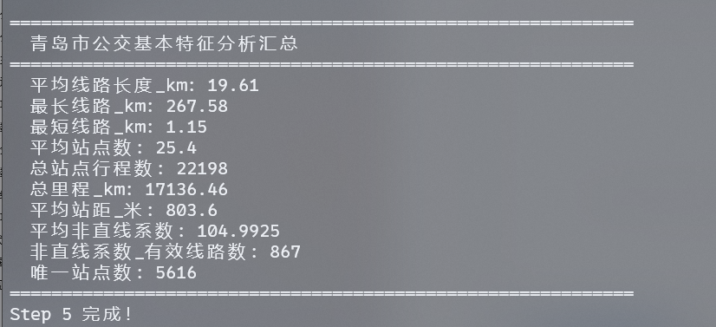

1.4 公交换乘网络搭建
公交换乘网络的关键构建思路如下：将每条公交线路作为一个独立的网络节点，如果两条线路之间存在至少一个公共站点（即可换乘），则在两节点间建立一条无向边，公共站点数量作为边的权重。使用networkx库构建无向图。
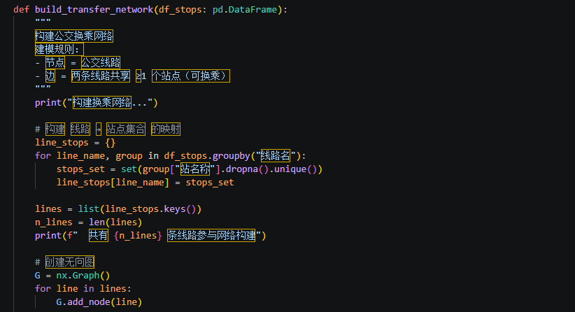
具体实现步骤：（1）遍历每条线路，建立其站点名称集合；（2）双重循环遍历所有线路对，检查站点集合的交集；（3）交集非空则添加边，权重为公共站点数量；（4）保存为GEXF格式文件并导出边列表和节点度列表到Excel。
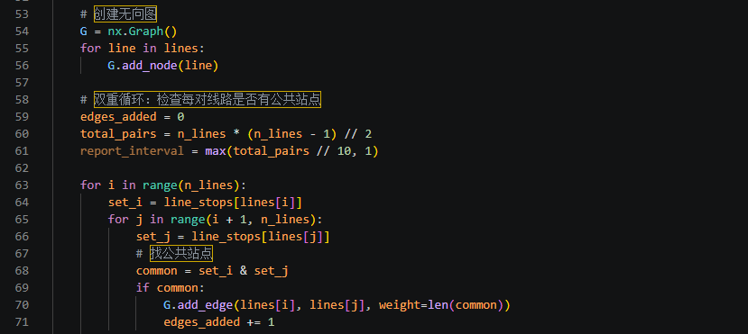
构建结果：874个节点（线路），25,929条边（换乘关系），网络密度0.068。在所有可能的换乘关系中，约6.8%的线路对可以直接换乘。
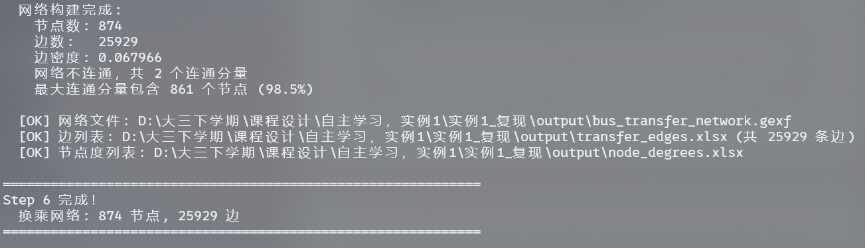

1.5 公交换乘网络分析
公交换乘网络分析内容包括：节点数和边数、节点的邻居数（度）、节点度的分布（直方图）、网络的平均路径长度。
节点度分析：度表示某条线路可与多少条其他线路直接换乘。最大度为176（地铁1号线），平均度为59.3，中位数为58。平均每条线路可与约59条其他线路换乘，网络可达性极好。换乘最方便的Top-5线路：地铁1号线（176条）、374路（163条）、606路（154条）、374路下行（152条）、373路（151条）。地铁1号线成为绝对枢纽，反映出地铁对公交网络的强整合效应。
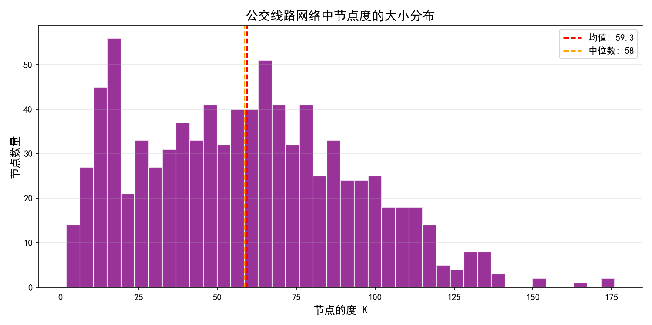
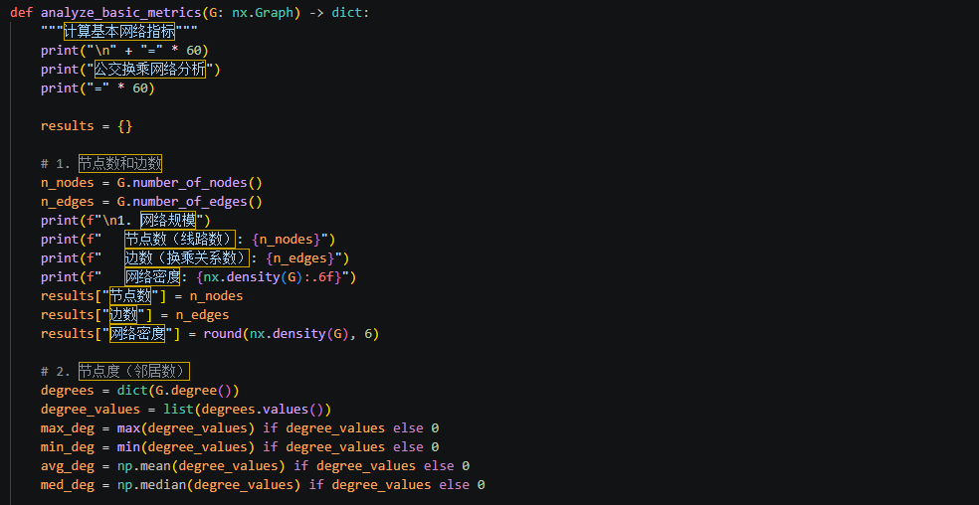
度分布分析：节点度分布集中在20-100之间，分布形态更加集中和正态化。与72条小样本相比，874条数据更能反映网络的真实拓扑结构。
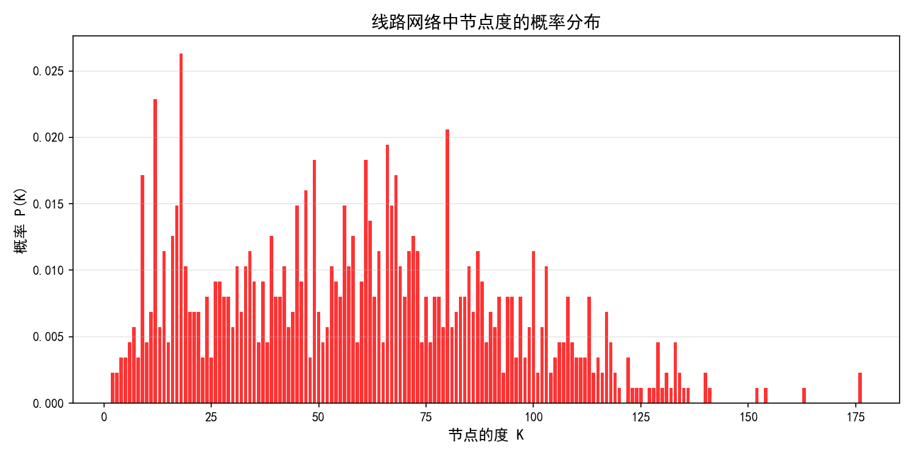
网络连通性：仅由2个连通分量组成，最大连通分量861个节点，占总节点数98.5%。几乎全部线路构成了一个互联互通的庞大换乘网络，网络连通性极强。
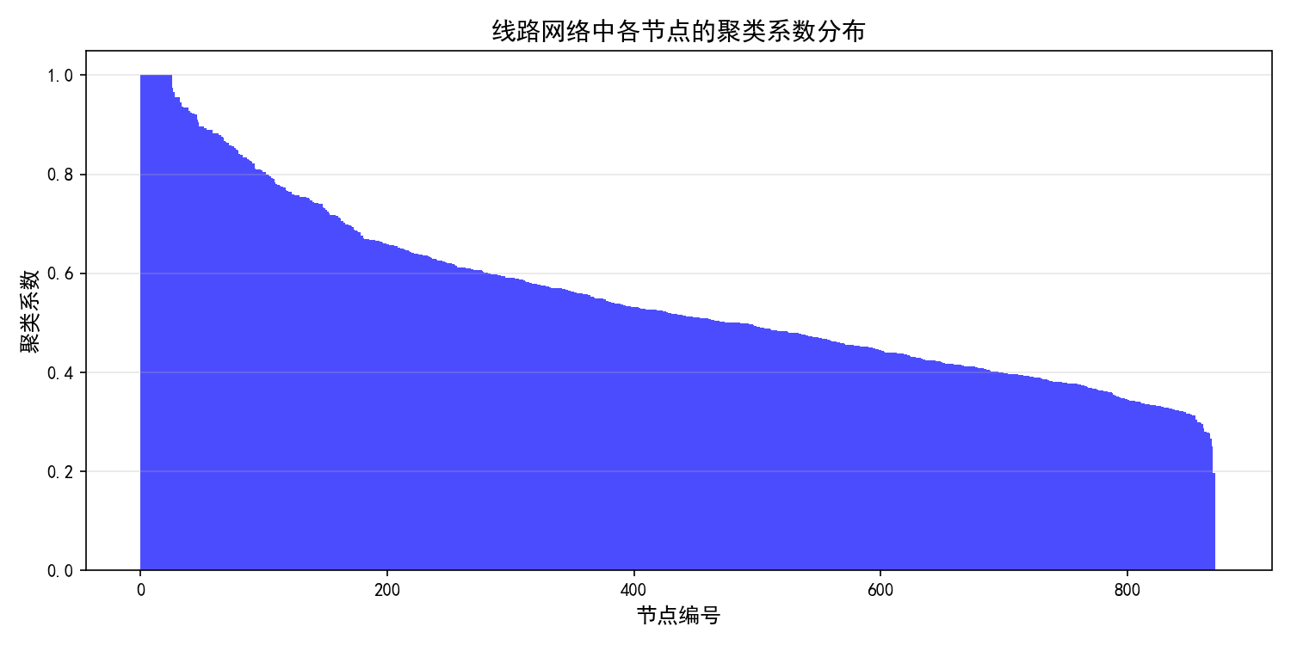
平均路径长度：在最大连通分量上计算，平均路径长度为2.57，网络直径为6。任意两条线路之间平均仅需2.6次换乘即可到达，核心城区"任意两点最多换乘2-3次"的目标基本实现。
聚类系数：0.553远高于同等规模随机网络，具有突出的小世界特性——局部区域内公交线路形成密集换乘集群，少数骨干线路（如地铁1号线）跨区连接不同集群。
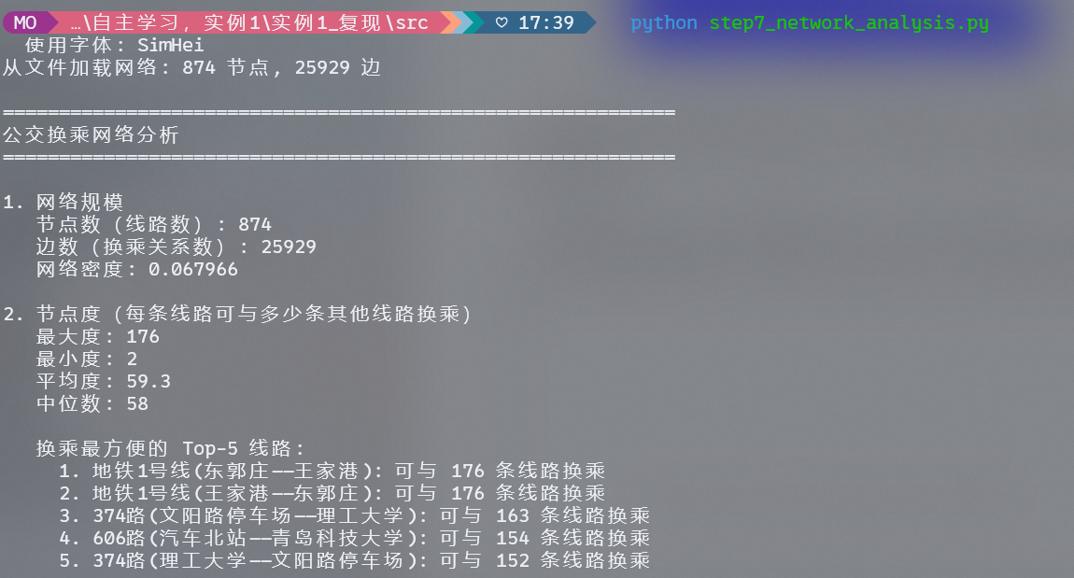
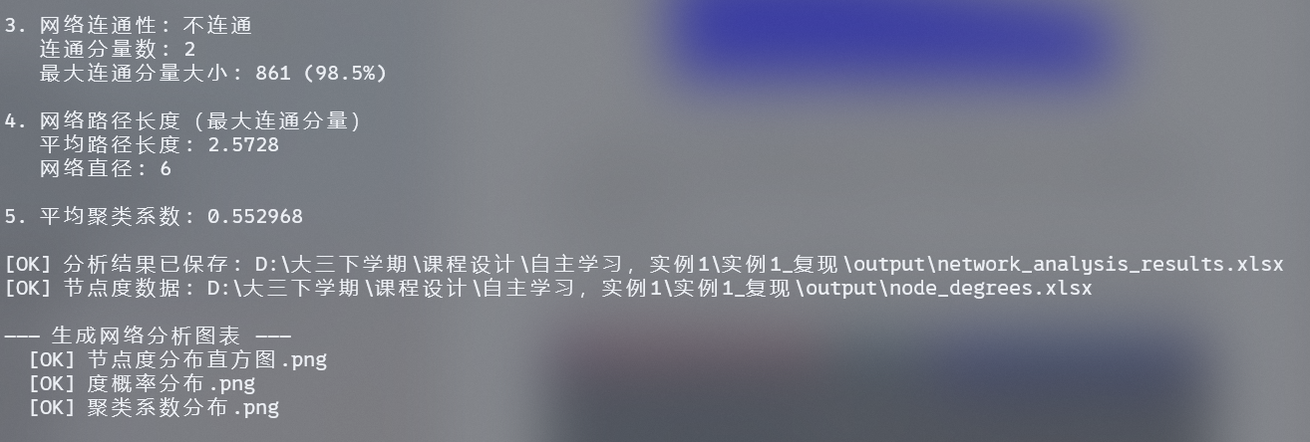
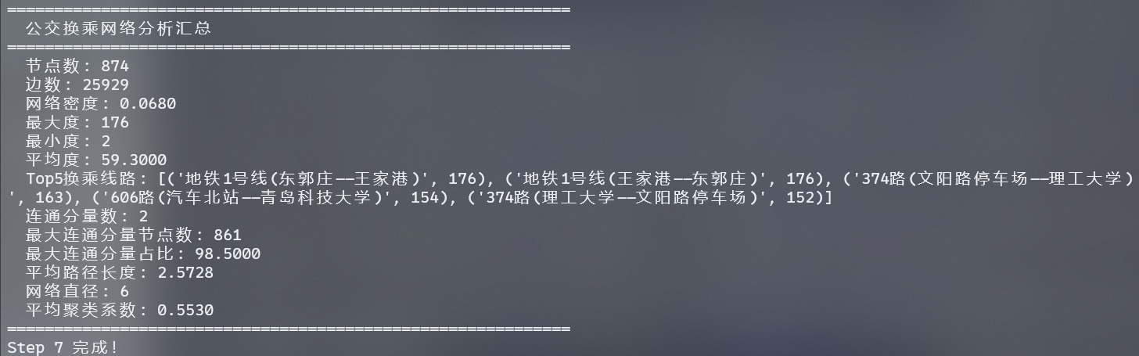
综合以上分析，青岛公交网络具有以下特征：874条线路覆盖5,616个站点，总里程17,136km；平均线路长度19.61km，平均站距804米，非直线系数中位数1.61；网络密度0.068，平均度59.3，最大连通分量98.5%，平均路径长度2.57；聚类系数0.553，具有显著的小世界特性。

附录：项目文件清单
本项目完整代码和数据文件位于实例1_复现/目录下：

源代码文件（src/目录）
- step1_get_line_ids.py —— 生成青岛市公交线路名列表
- step2_crawl_bus_data.py —— 使用API批量爬取公交线路详情
- step3_clean_and_convert.py —— 数据清洗、去重与坐标转换
- step4_visualization.py —— 地图可视化（生成data.js）
- step5_route_analysis.py —— 公交路线基本特征分析
- step6_network_build.py —— 公交换乘网络搭建
- step7_network_analysis.py —— 公交换乘网络分析
- utils.py —— 公共工具函数（API请求封装、Haversine公式、坐标转换等）

数据文件（data/目录）
- qingdao_bus_ids.xlsx —— 公交线路名候选列表
- bus_routes_raw.xlsx —— 原始爬取的线路数据
- bus_stops_raw.xlsx —— 原始爬取的站点数据
- bus_routes_clean.xlsx —— 清洗后的线路数据
- bus_stops_clean.xlsx —— 清洗后的站点数据
- polyline_points.xlsx —— 展开后的行驶轨迹坐标点

可视化输出（output/目录）
- charts/ —— matplotlib统计图表（PNG）
- maps/青岛公交网络可视化.html —— Plotly版交互地图（Tab切换+搜索+数量控制）
- maps/青岛公交网络可视化_Folium版.html —— Folium增强版交互地图（站点聚合+悬停弹窗+点击高亮）
- maps/data.js —— 地图数据文件
- analysis_results.xlsx —— 基本特征分析结果汇总
- network_analysis_results.xlsx —— 网络分析结果汇总
- transfer_edges.xlsx —— 换乘边列表
- node_degrees.xlsx —— 各线路节点度数据
- bus_transfer_network.gexf —— 换乘网络图文件（可用Gephi打开）

